附件二：
序号 | 名 称 | 藏品号 | 质 地 | 数 量 | 尺寸（厘米） | 年代 | 图 像 | 级别 | 备 注
1 | “蜀郡”铁锸 | 000099 | 铁 | 1 | 长9.8厘米，上宽11.3厘米，刃宽12.3厘米，銎口厚2.1厘米 | 东汉 | 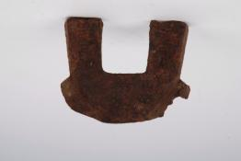 | 三级
2 | 四神纹铜镜 | 000101 | 铜 | 1 | 直径12厘米，厚0.5厘米，带钮厚1.1厘米 | 汉 | 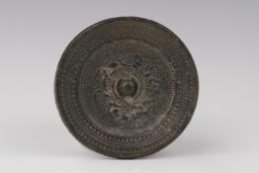 | 三级
3 | 铜带钩 | 000129 | 铜 | 1 | 长11.6厘米，径0.9厘米，高1.7厘米 | 东汉 | 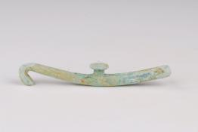 | 三级
4 | 铜鐎斗 | 000090 | 铜 | 1 | 口径15.5厘米，高6.7厘米，带柄长36.5厘米 | 东汉 | 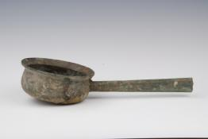 | 三级
5 | 铜壶 | 000120 | 铜 | 1 | 口径14厘米，腹径24.4厘米，足径16.2厘米，高34厘米 | 东汉 | 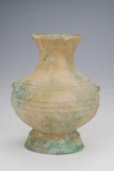 | 三级
6 | 铜釜甑 | 000015 | 铜 | 1 | 高34厘米，甑口径27厘米，底径15厘米；釜底径8厘米 | 汉 | 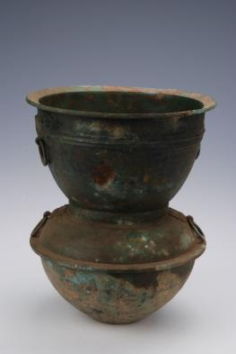 | 二级
7 | 铜釜 | 000135 | 铜 | 1 | 口径23.4厘米，高18厘米 | 汉 | 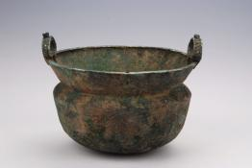 | 三级
8 | 铜釜 | 000137 | 铜 | 1 | 口径20.4厘米，带耳宽25.5厘米，腹径22.5厘米，高19.4厘米 | 汉 | 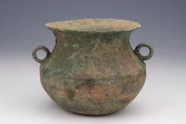 | 三级
9 | 铜釜 | 000138 | 铜 | 1 | 口径28.3厘米，带耳宽38厘米，腹径33厘米，高18.8厘米 | 汉 | 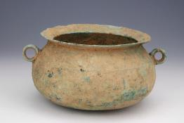 | 三级
10 | 汉车马纹砖 | 000237 | 砖 | 1 | 长33.5厘米，上端宽21厘米，下端宽27厘米，厚7厘米 | 汉 | 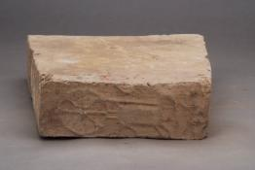 | 三级 | 件数可增加
11 | 汉“大吉羊”梯形砖 |  | 砖 | 1 | 上底20厘米，下底26厘米，高20厘米，厚6厘米 | 汉 | 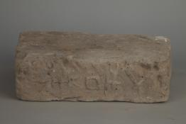 | 未定级 | 以实物为准
12 | 双耳陶罐 | E1019（B656） | 陶 | 1 | 口径：8  底径：4  高：9.9 | 战国至汉 | 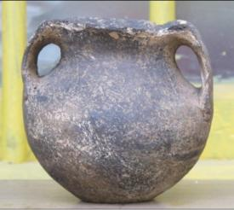 |  | 件数可增加
13 | 山字格铜剑 |  | 铜 | 1件 | 长：34.5  宽：4.9 | 战国至汉 | 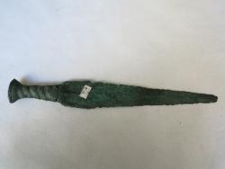
14 | 双圆饼首铜剑 |  | 铜 | 1件 | 长：26  宽：3.7 | 战国至汉 | 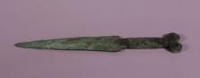
15 | 铜戈 |  | 铜 | 1件 |  | 战国至汉
16 | 铜矛 |  |  |  |  | 战国至汉
17 | 环首铜刀 | 001062 | 铜 | 1件 | 长19.7厘米，刃宽2.2厘米，厚0.3厘米 | 战国至汉 | 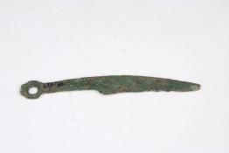 | 三级
18 | 双柄铜刀 | 001034 | 铜 | 1件 | 长23.8厘米，宽3.2厘米，厚0.5厘米 | 战国至汉 | 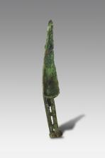 | 三级
19 | 铜钺 | B1117 | 铜 | 1件 |  | 战国至汉 | 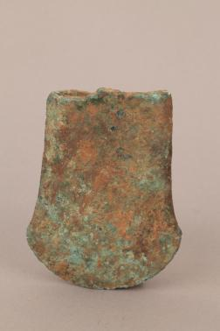 | 未定级
20 | 三棱铜箭镞 | 001017 | 铜 | 9件 | 长3.8至1.5厘米，翼宽0.5-1.6厘米 | 战国至汉 | 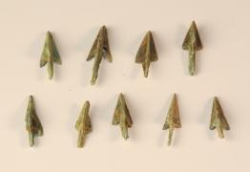 | 三级
21 | 枝形饰片 | 001043 | 铜 | 1件 | 长20.3厘米，宽11.6厘米，厚1.5厘米 | 战国至汉 | 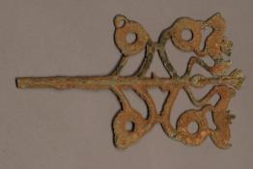 | 三级
22 | 铜带饰 | B1243 | 铜 | 2件 | 直径3.2厘米，厚0.3厘米 | 战国至汉 | 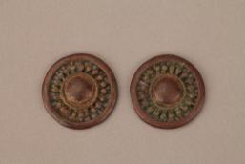 | 未定级
23 | 铜镯 | B1183 | 铜 | 4件 | 外径9-8.8厘米，厚0.5厘米 | 战国至汉 | 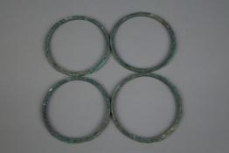 | 未定级

